**연속전투 시스템**



작성자: 강도희

작성자: 김택훈

작성일: 2015 06 11

Ver.버전: 1.00

# Revision

|  |  |  |  |
| --- | --- | --- | --- |
| 날짜 | 작업내용 | 작업자 | Version |
| 2016.04.19 | 연속전투 시스템 기획 작성 | 강도희 | 1.0 |
|  |  |  |  |
|  |  |  |  |
|  |  |  |  |
|  |  |  |  |

# 목차

Revision 1

목차 2

1. 개요 3

1.1 의의 3

2. 연속전투 방식 3

2.1 연속전투 개요 3

2.2 연속전투 가능 모드 4

2.3 연속전투 시작 4

2.4 연속전투 횟수 4

2.5 연속전투 진행 4

2.6 증가권 사용 및 오토 스킬 사용 5

2.7 연속전투 종료 조건 5

**2.7.1** **정상 종료** 5

**2.7.2** **게임 실패** 5

**2.7.3** **행동력 부족** 5

**2.7.4** **잔여 인벤토리 부족** 5

**2.7.5** **유저 종료** 6

**2.7.6** **비정상 종료** 6

3. 연속전투 UI 7

3.1 게임준비 페이지 7

3.2 연속전투 중 표시 8

4. 연속전투 관련 Table 9

4.1 연속전투 관련 Data Table List 9

4.2 DefaultValue Access Code 정리 9

# 개요

## 의의

서비스 초반 상당수 유저가 쌓여만 가는 행동력을 소모시키기 위해 매번 플레이 시 수시로 버튼을 클릭해야 하는 번거로움으로 피로도가 높아진다. 유저가 직접 플레이하지 않고도 대규모 행동력을 소모시킬 수 있는 연속전투 기능을 제공하여 유저로 하여금 지속적인 플레이를 유도한다. 또한 헤비 유저들에게 손쉽게 빠른 레벨업과 아이템 파밍을 위한 방법으로 사용할 수 있도록 하여 지속적으로 행동력 수급을 위해 젬을 소모하도록 유도한다.

# 연속전투 방식

## 연속전투 개요

1. 유저가 보유한 행동력(열쇠) 내에서 최대 20회까지 원하는 특정 던전을 반복플레이 할 수 있다.
2. 행동력(열쇠) 외에 연속 전투를 하기 위한 별도의 비용은 없다.

## 연속전투 가능 모드

1. 일반던전, 정예던전, 요일던전, 균열던전은 연속전투가 가능하다.
2. 초월던전, 결투장, 길드단체전 등은 연속전투가 불가능하다.

## 연속전투 시작

1. 모드별 게임준비 페이지에서 게임 시작 버튼과 함께 연속 전투 버튼을 제공한다.
2. 연속전투를 원하는 던전을 선택하고 게임 준비페이지에서 연속 전투 버튼 클릭 시 해당 던전의 연속전투를 시작한다.

## 연속전투 횟수

1. 무한정 연속전투를 못하도록 최대 횟수 제한을 20회로 제한한다.
2. 행동력 차감은 연속전투 각 횟수마다 체크하고 부족하지 않을 경우 최대 20회 반복한다.
3. 단, 정예던전과 요일던전처럼 1일 입장 횟수 제한이 있는 경우 최대 횟수는 1일 입장 횟수만큼만 연속전투를 할 수 있다. 연속전투 안내 팝업에서도 1일 입장 잔여 횟수까지만 연속전투가 가능함을 표시한다.

## 연속전투 진행

1. 연속전투를 원하는 던전을 선택한다.
2. 해당 던전의 게임 준비 페이지에서 연속전투 버튼을 클릭하고, 팝업 안내창에서 연속전투 관련 스트링을 표시하고, 확인 / 취소 버튼을 제공한다.
3. 확인 시 행동력을 차감하고, 해당 던전에 입장한다.
4. 연속전투 시 자동전투를 강제로 적용한다.
5. 클리어 시 결과창을 표시하고 일정시간 후 해당 던전의 게임준비 페이지로 이동한다.
6. 게임준비 페이지 이동 후 5초 카운트 다운을 표시하고 0초가 되면 다시 행동력을 차감하고 해당 던전에 입장한다.
7. 위 과정을 반복적으로 시행하여 총 20회 플레이 한다.

## 증가권 사용 및 오토 스킬 사용

1. 아이템 100% 증가권, 경험치 100% 증가권, 골드 100% 증가권을 게임준비 페이지에서 선택 시 던전 입장 시 행동력 차감 시 함께 순차적으로 차감하고 결과 보상에 적용한다.
2. 최대 20회 연속전투 진행 중 던전 입장 시 특정 증가권이 부족할 경우 별도의 안내팝업 없이 사용하지 않는 것으로 판단하여 결과 보상에서 해당 증가권에 대한 보상은 적용하지 않는다.
3. 오토 스킬을 게임준비 페이지에서 선택 시 던전 입장 시 해당 던전에 설정된 비용(골드)을 행동력 차감 시 함께 차감한다.
4. 최대 20회 연속전투 진행 중 던전 입장 시 골드량이 부족할 경우 별도의 안내팝업 없이 사용하지 않는 것으로 판단하여 인게임에서 자동스킬을 사용하지 않는 것으로 적용한다.

## 연속전투 종료 조건

### **정상 종료**

1. 연속전투를 20회 반복하여 해당 던전의 게임 준비 페이지로 이동 시 연속전투를 종료한다.

### **게임 실패**

1. 연속전투 중 캐릭터 사망 시 실패 결과창 표시 후 연속전투를 종료한다.

### **행동력 부족**

1. 연속전투 중 던전 입장 시 행동력이 부족할 경우 연속전투를 종료한다.
2. 이 경우 행동력 부족으로 인해 입장이 불가능하다라는 안내팝업을 표시한다.

### **잔여 인벤토리 부족**

1. 연속전투 중 던전 입장 시 잔여 인벤토리가 부족할 경우 연속전투를 종료한다.
2. 이 경우 잔여 인벤토리 부족으로 인한 안내팝업을 표시한다.

### **유저 종료**

1. 연속전투 중 게임준비 페이지와 인게임 HUD, 게임 결과창에 연속전투 중 표시 팝업을 클릭할 경우 연속전투 종료 팝업을 표시하고, 유저가 종료 선택 시 연속전투를 종료한다.
2. 연속전투 종료 시점이 인게임일 경우 해당 던전은 자동전투로 지속적으로 플레이하고 결과창까지 진행시킨다.

### **비정상 종료**

1. APK 다운이나 네트웍 불량 등으로 연속전투를 진행할 수 없어 재접속을 할 경우 연속전투를 종료한다.

# 연속전투 UI

## 게임준비 페이지

1. 일반던전, 정예던전, 요일던전 게임준비 페이지에 연속 전투 버튼을 제공한다.
2. 연속 전투 버튼 클릭 시 안내 팝업을 표시한다.
3. 연속 전투 전 증가권 선택 및 오토스킬 선택 시 연속전투 중 증가권 부족이나 골드 부족이 발생하기 전까지는 선택된 상태로 표시하고, 부족할 경우 선택하였던 표시를 선택하지 않은 상태로 표시한다.

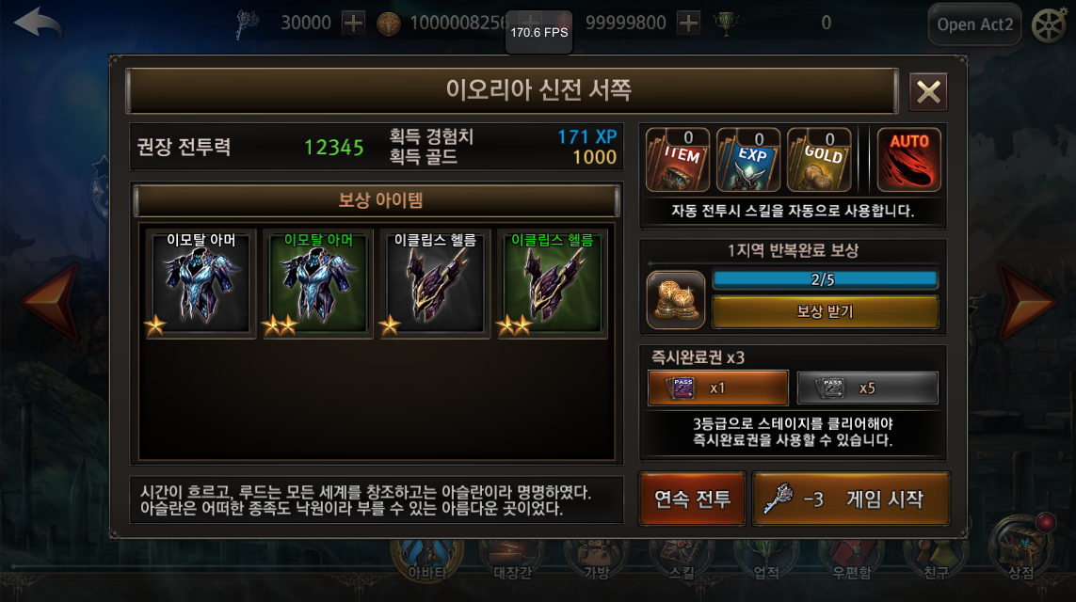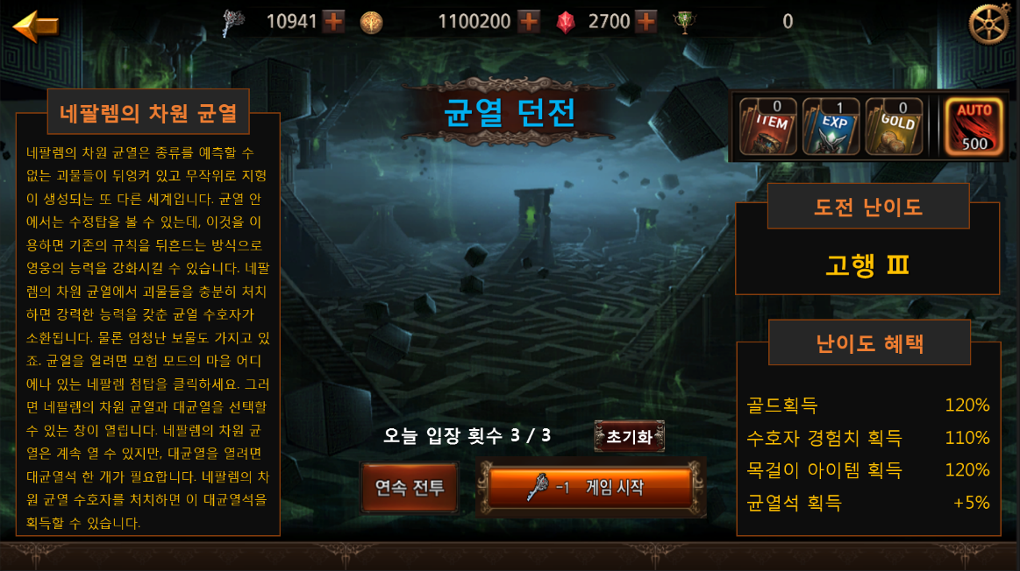

## 연속전투 중 표시

1. 연속 전투 중 스트링을 지속적으로 표시한다.
2. 현재 연속 전투 중 횟수 / 최대 횟수를 표시한다.

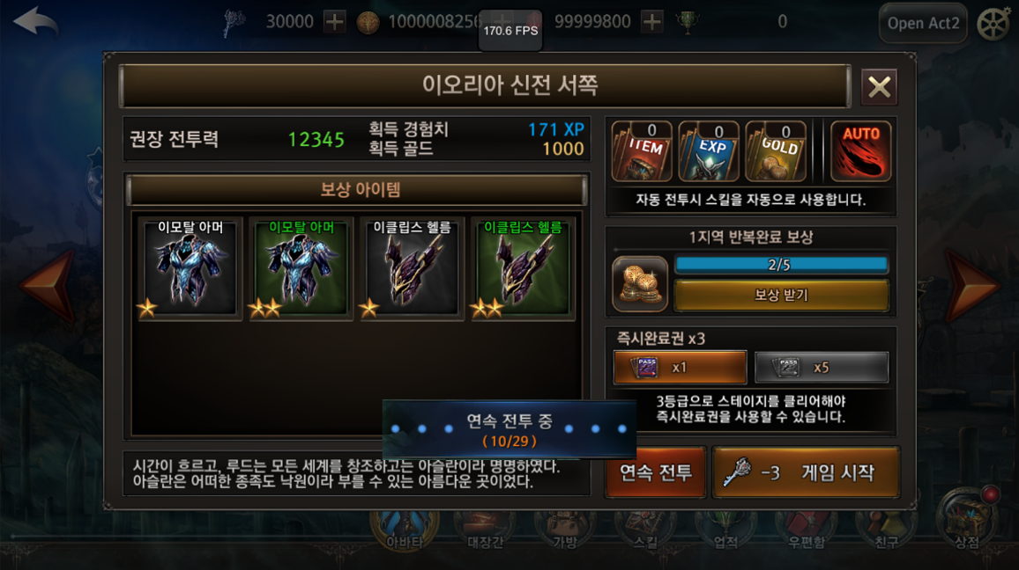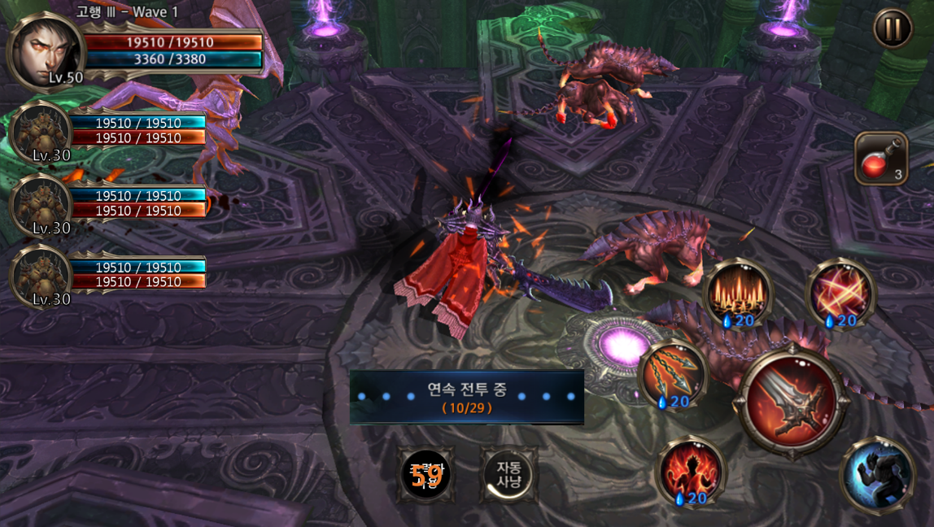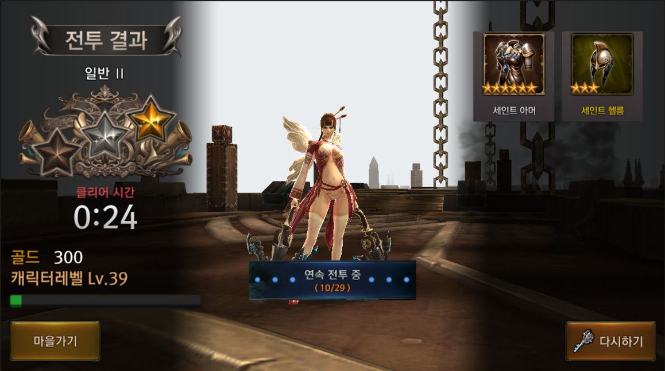

# 연속전투 관련 Table

## 연속전투 관련 Data Table List

|  |  |  |
| --- | --- | --- |
| Table | Sub sheet | Comment |
| ValueInfo | DefaultValue | 연속 전투 최대 횟수 설정 |

## DefaultValue Access Code 정리

|  |  |
| --- | --- |
| AccessCode | Comments |
| GeneralTypeCode | 인덱스 |
| Value | 설정값 |